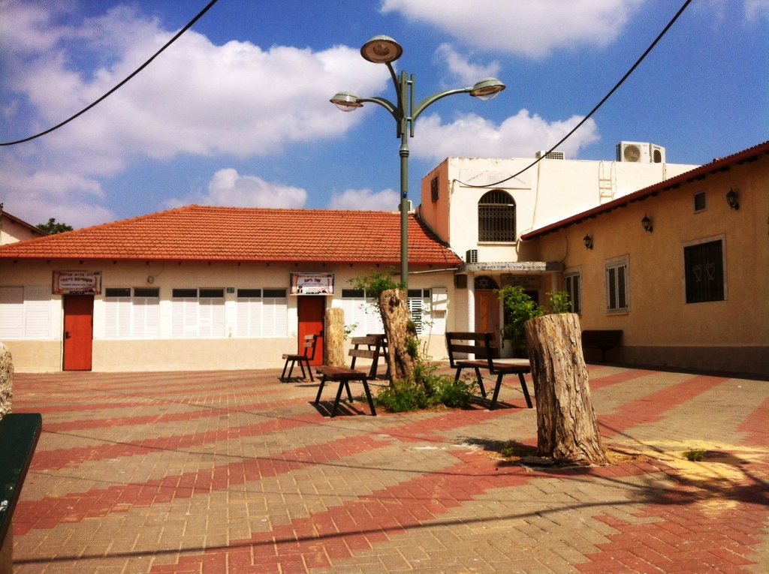

שלושה / הדס לאור אשור

[רציתי לקרוא לשיר גזע, ולא היה לי אומץ להיות כל כך בוטה]

ברחבת בתי הכנסת

ברחוב שמעון הצדיק

שלושה כרותי ראש.

דמם השפוך כך רואים בעורקי המדרכת

זורם וזורם גם היום אל פתחי הקירות מסביב.

הרוח עברה שם, עברה והרחוב שאנן

לא מצאה לה צמרת לשכון בה

אולי בגלל זה לא עצרה

ולא נעו אמות הסִפים מעצמן.

עכשיו מאוחר.

רק הגזע נותר.

ואני חשבתי כי ענפים וענפי-ענפים

וצמרת

טובים הם לְצֵל

וטובים גם כדי לערסל את הרוח

שמֹשֶׁה מְסָרָהּ לִיהוֹשֻׁעַ

וִיהוֹשֻׁעַ לִזְקֵנִים

וּזְקֵנִים לִנְבִיאִים

וּנְבִיאִים מְסָרוּהָ לְאַנְשֵׁי כְּנֶסֶת הַגְּדוֹלָה

וכך מענף לענף היא נמסרת,

אפילו אלי היא שלחה פוארות

כמו עץ לא שָׂבֵע ממשחק המסירות

ויש מתמסרים ויש מעלעלים והלאה נוטעים

והיא כותבת לנו בלחש: שְׁמֹר ... לֹא-יִכָּרֵת לְךָ

הלכתי בדרך בערב שבת וראיתי עמוד אחר

במקום עַמּוּד עָנָן

ושלושה גדמים שטוּחים מתמרדים בירוק רענן.

צולם ונכתב בשכונת נווה נאמן, הוד השרון,

ו' אב תשע"ג 12.7.13. צילום: הדס לאור אשור

אולי המעשה נעשה בהשראת המקור הזה:
- רַבִּי שִׁמְעוֹן אוֹמֵר, הַמְּהַלֵּךְ בַּדֶּרֶךְ וְשׁוֹנֶה וּמַפְסִיק מִמִּשְּׁנָתוֹ וְאוֹמֵר, מַה נָאֶה אִילָן זֶה וּמַה נָאֶה נִיר זֶה, מַעֲלֶה עָלָיו הַכָּתוּב כְּאִלּוּ מִתְחַיֵּב בְּנַפְשׁוֹ. אבות, ג, ז;

- משֶׁה קִבֵּל תּוֹרָה מִסִּינַי, וּמְסָרָהּ לִיהוֹשֻׁעַ וגו' – כך נפתחת מסכת אבות. יצוין כי בשכונה שלי, "כנסת הגדולה" הוא שם הרחוב המסתעף מרח' שמעון הצדיק, ושני הרחובות הללו סמוכים לביתי.

- שְׁמֹר ... לֹא-יִכָּרֵת לְךָ : מלכים א, ח, כא; ובשינוי קל גם: ישעיהו נו, ה; ירמיהו לג, יז; וכמובן ידוע האיסור לכרות עץ לאחר כיבוש מקום ("כי תצור... לֹא-תַשְׁחִית אֶת-עֵצָהּ לִנְדֹּחַ עָלָיו גַּרְזֶן ... וְאֹתוֹ לֹא תִכְרֹת: כִּי הָאָדָם עֵץ הַשָּׂדֶה, ויקרא יט, כג-כה. השמועות בשכונה אומרות שהעלים הנושרים נחשבו לכלוך בעיני מנהלי המקום.

